NABÍZÍME poslední volná místa:

- Školní klub
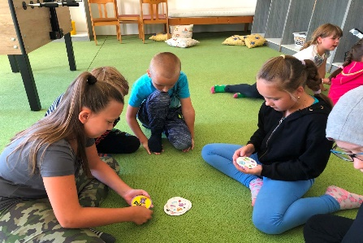
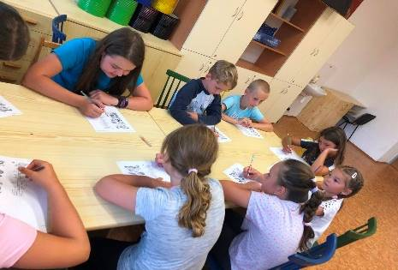
Určen pro žáky nenavštěvující školní družinu (od 3. – 9. třídy). Klub je otevřen kromě prázdnin každý všední den školního rok od 11:30 – 16:30 v prostorách DDM. Děti mohou po předchozí domluvě s rodiči samy přicházet a odcházet. K dispozici mají hernu vybavenou elektronickým basketbalem, stolním fotbalem a air hokejem, klubovnu U slunce, kde si mohou psát domácí úkoly, hrát deskové hry, dále učebnu PC a učebnu pohybových aktivit. Zde mohou cvičit, hrát vybíjenou či jiné míčové hry. Součástí činnosti klubu jsou též menší výtvarné a tvořivé dílničky, filmová odpoledne, čtenářský klub. Registrační poplatek školního klubu činí měsíčně 100 Kč (tzn. 1000 Kč na celý školní rok).

Upřesňujeme termín informační schůzky:
Středa 23. 9. od 14:00
Rytíři z Arnau

Tradiční kroužek, který vystupuje na mnoha akcích na území celého kraje se svými rytířskými souboji. Chceš zažít dobrodružství? Chceš se stát statečným rytířem bez bázně a hany, či krásnou princeznou bojovnicí? Potom přijď mezi nás. Naučíme se šermovat, budeme si povídat o rytířích, hradech a heraldice. Povíme si o rytířském kodexu cti. Souboje a vystoupení historického šermu/LARP aktivity.

Vedoucí: Libor Halík, věková skupina od 6 – 18 let, cena kroužku: 750 Kč

